Pielikums Ādažu novada pašvaldības 28.12.2022. sēdes lēmumam Nr. 614
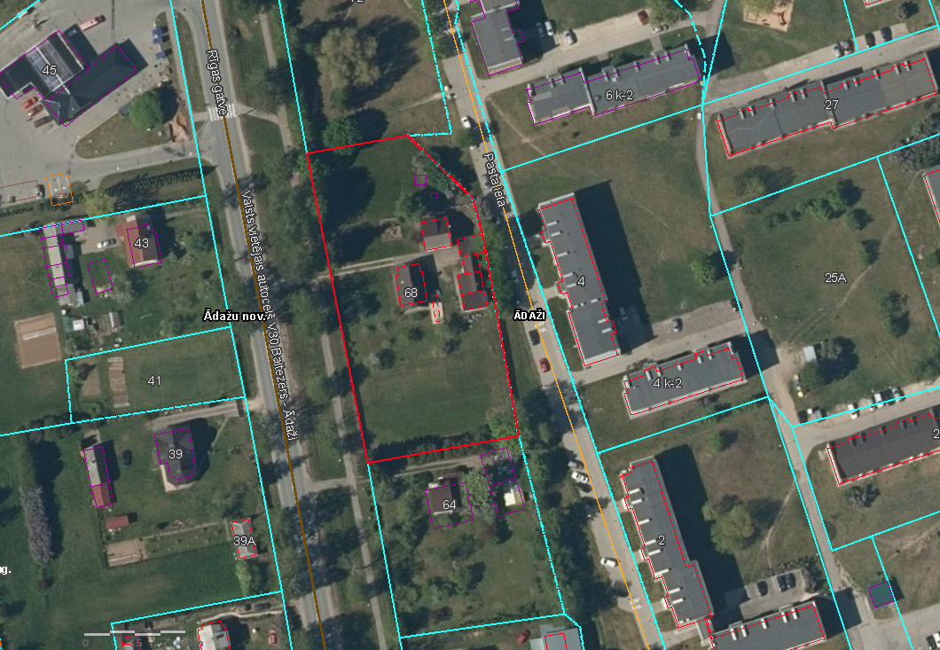
Attēls 1 – Zemesgabala novietojums kadastrā
Attēls 2 – Zemesgabala novietojums TIAN

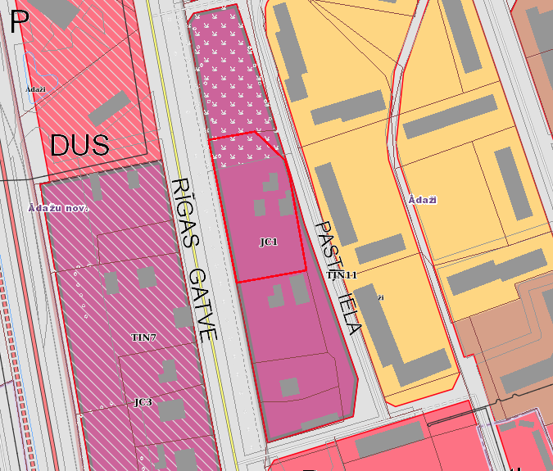

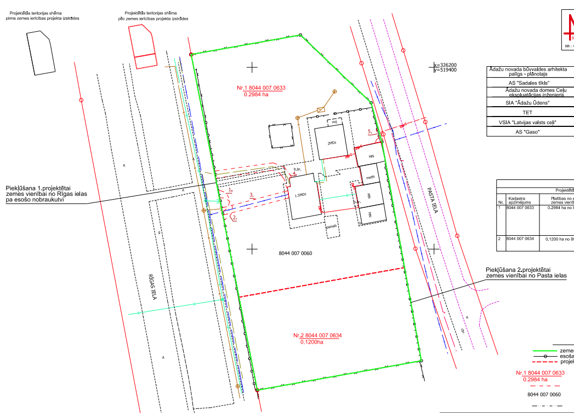
Attēls 3 – Zemes ierīcības projekts

